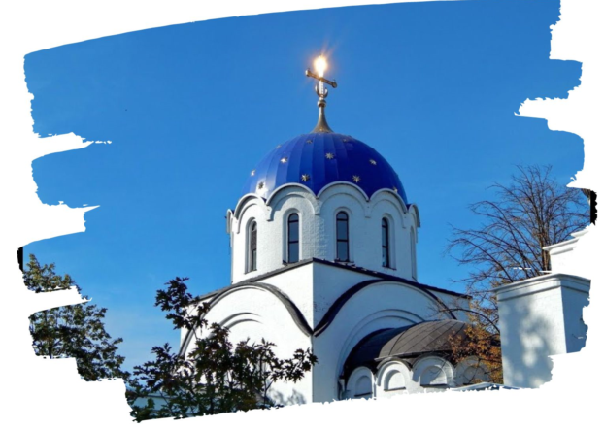

ПЛАСТУНОВСКАЯ
День Святой Троицы

Экскурсионный тур
1 день

Стоимость тура: 1 500 руб./чел.

08:00 |  | Выезд группы из Краснодара на комфортабельном автобусе от Драмтеатра (центральный вход). Сбор группы за 20 мин. до выезда.  Переезд г. Краснодар - ст. Пластуновская составляет около 60 км. Время в пути ~1 час. В ходе трассовой экскурсии туристы узнают о развитии православия в Краснодарском крае.
 |  | Прибытие группы к подворью действующего женского монастыря, посвященного иконе Божией Матери «Всецарица». Подворье женского монастыря, расположено в живописном месте, в окрестностях станицы Пластуновской, на берегу реки Ставок. Общая площадь подворья - 211 га, к земельным угодьям прилегает 25 га водной глади. Это поистине благодатное место, где чувствуется душевный покой и равновесие, кажется, что все мысли приходят в порядок и душа наполняется доброй энергией.
 |  | Экскурсия по территории подворья с осмотром следующих объектов: храм Благовещения Пресвятой Богородицы, храм преподобного Саввы Освященного, источник "Тихвинской" иконы Божией Матери, сад «Кубанская Гефсимания», часовня святителя Николая Чудотворца.
 |  | Свободное время для посещения храмов и купания в святом источнике (женщинам иметь при себе: рубашку для погружения, полотенце, тапочки и т.д.)
 |  | Обед в трапезной.
 |  | Переезд в центр ст. Пластуновская, посещение храма Вознесения Господня. Великолепный образец византийского стиля русского храмового зодчества был основан в 1889г.
 |  | В храме имеется множество святынь. Одна из самых почитаемых - икона Владимирской Божией Матери (ХVIв.), принесенная казаками-пластунами для основания станицы и церкви. В храме особо чтится икона великомученика и целителя Пантелеймона. Она была привезена казаками-пластунами из паломнической поездки на святую гору Афон (Греция). Наряду с иконами в храме бережно хранятся частицы мощей святых угодников. Самая древняя святыня - частица мощей Папы Римского Климента, ученика апостола Павла (II в. от РХ).
16.00 |  | Отправление в Краснодар.
17.00 |  | Прибытие группы (время указано ориентировочно).

ООО ТК «СЕЛЕНА» оставляет за собой право изменять порядок и время проведения экскурсий, сохраняя программу в целом!

В стоимость тура включено:  - проезд на комфортабельном автобусе;  - экскурсионное обслуживание;  - страховка от несчастного случая. | Дополнительно оплачивается:  - питание на маршруте  - пожертвования  - требы и товары иконной лавки
Туристам необходимо иметь с собой: паспорт/свидетельство о рождении, полис ОМС
Туристическая компания «СЕЛЕНА»  350058, Россия, город Краснодар, ул. Ставропольская, 330  info@selena-travel.ru | www.selena-travel.ru  +7 861 233 74 00 | 235 85 65 | 233 75 98 |  | +7 988 387 81 27

